

INFORME TÉCNICO DE FISCALIZACIÓN AMBIENTAL

Fiscalización Ambiental

PLANTA DE ALIMENTOS - LOS FIORDOS

DFZ-2017-194-X-RCA-IA

 | Nombre | Firma
Aprobado | Ivonne Mansilla Gómez
Revisado | José Moraga Emhardt
Elaborado | Carla Quiroz Rubio

Contenido
Contenido 1
1 RESUMEN 2
2 IDENTIFICACIÓN DE LA UNIDAD FISCALIZABLE 3
2.1 Antecedentes Generales 3
2.2 Ubicación y Layout 4
3 INSTRUMENTOS DE CARÁCTER AMBIENTAL FISCALIZADOS 6
4 ANTECEDENTES DE LA ACTIVIDAD DE FISCALIZACIÓN 8
4.1 Motivo de la Actividad de Fiscalización 8
4.2 Materia Específica Objeto de la Fiscalización Ambiental 8
4.3 Aspectos relativos a la ejecución de la Inspección Ambiental 8
4.3.1 Ejecución de la inspección 8
4.3.2 Esquema de recorrido 9
4.3.3 Detalle del Recorrido de la Inspección 9
4.4 Revisión Documental 11
4.4.1 Documentos Revisados 11
5 HECHOS CONSTATADOS. 12
5.1 Manejo de Residuos Líquidos. 12
5.2 Calidad de Agua y Sedimento del Curso de Agua Superficial. 16
6 CONCLUSIONES 24
7 ANEXOS 25

RESUMEN

El presente documento da cuenta de los resultados de la actividad de fiscalización ambiental realizada por La Superintendencia del Medio Ambiente (SMA), al proyecto “Planta de Alimentos – Los Fiordos” ubicada en el sector Los Calafates, aproximadamente a 2 kilómetros al noreste de la localidad de Pargua, Comuna de Calbuco, Provincia de Llanquihue, Región de Los Lagos. La actividad de inspección fue desarrollada el día 26 de octubre de 2016 (ver Anexo 1.1) con motivo de denuncia efectuada por la Comunidad Huilliche “Pepiukelen” que señala posible contaminación del río Allipen por vertimiento de Riles por parte de la Planta de Alimentos – Los Fiordos la cual cuenta con la RCA N° 187/2006.

Con posterioridad esta Superintendencia del Medio Ambiente (SMA) en conjunto con la Entidad Técnica de Fiscalización Ambiental (ETFA) “Algoritmo SpA.”, autorizada por Resolución Exenta N° 178 del 13 de marzo de 2017, realizó una segunda actividad de inspección, en esta ocasión se tomaron muestras tanto de sedimento como de agua en el Río Allipen, aledaño a la unidad fiscalizable, esta actividad de inspección fue desarrollada durante el día 04 de mayo de 2017 (ver Anexo 1.2).

El proceso productivo está compuesto por las siguientes etapas: Almacenamiento, Dosificación, molienda y mezclado, Extrusión y secado, Adición de aceite y enfriado y Empaque.

En cuanto a los residuos del proceso de elaboración de alimentos, el titular señaló durante su evaluación ambiental que el proceso de producción de alimentos no genera efluentes líquidos. Las aguas provenientes de la purga de la caldera serán tratadas mediante un decantador de sales y cámara de enfriamiento, para posteriormente ser infiltradas en terreno.

Cabe señalar que de acuerdo a Res. Exenta SEA Región de Los Lagos N° 354 del 12 de junio del 2014, se establece que los efluentes industriales emitidos por la empresa pueden ser utilizados hasta en un 100% sin necesidad de derivarlos a establecimientos externos para tratamiento y disposición final. Por otro lado, la Res. Exenta SEA Región de Los Lagos N° 262 del 21 de abril del 2014 establece que la disposición del excedente de efluente generado en el biofiltro, que se genera por incorporación de agua de riego destinada a jardines, se utilizará para el riego de la barrera de árboles que se encuentra emplazada en lo que fue el relleno de tierra en la construcción de la planta (ver Anexo 2).

Las materias relevantes objeto de la fiscalización incluyeron: Manejo de Residuos líquidos y Calidad de agua y sedimento del curso de agua Superficial.

La fiscalización no arroja no conformidades o hallazgos de naturaleza ambiental susceptibles de ser sancionados por esta Superintendencia.

IDENTIFICACIÓN DE LA UNIDAD FISCALIZABLE

Antecedentes Generales
Identificación de la Unidad Fiscalizable:  PLANTA DE ALIMENTOS - LOS FIORDOS | Estado operacional de la Unidad Fiscalizable:  En operación
Región: Los Lagos | Ubicación específica de la unidad fiscalizable:  Ruta 5 Sur km. 1074,5 Sector Los Calafates
Provincia: Llanquihue
Comuna: Calbuco
Titular de la unidad fiscalizable:  Exportadora Los Fiordos Limitada | RUT o RUN: 79.872.420-7
Domicilio titular:  Avenida Diego Portales 2000, Piso 8, Puerto Montt | Correo electrónico: rbissett@losfiordos.cl
 | Teléfono: +56 65 2484700
Identificación representante legal:  Sady Delgado Barrientos | RUT o RUN: 8.929.166-6
Domicilio representante legal:  Avenida Diego Portales 2000, Piso 8, Puerto Montt | Correo electrónico: sdelgado@losfiordos.cl
 | Teléfono: +56 65 2484700

Ubicación y Layout
Figura 1. Mapa de ubicación local (Fuente: Google Earth)
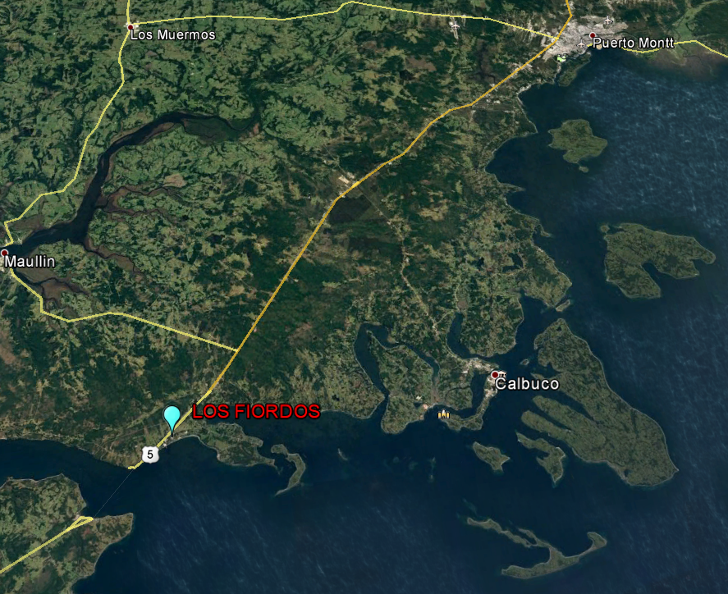
PUERTO MONTT
Coordenadas UTM de referencia: DATUM WGS 84 | Huso: 18 G | UTM N: 5.373.308 | UTM E: 629.707
Ruta de acceso: Desde Puerto Montt, por la Ruta 5 Sur Puerto Montt – Pargua hasta el km. 1.074,5, luego se debe continuar 300 metros hasta la servidumbre de tránsito que da acceso al predio.

Figura 2. Layout del proyecto (Fuente: www.sea.gob.cl)
Romana
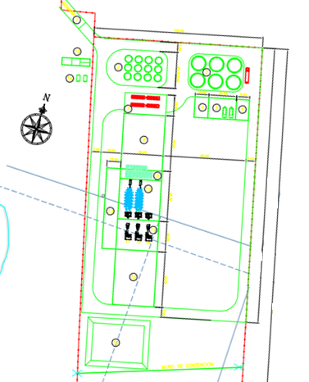
Bodega Producto Terminado
Ensacado
Extrucción, secado y enfriado
Bodega de Insumos
Sala de Caldera
Bodega de carbón
Dosificación y Molienda
Recepción de Insumos
Estanques de Aceite
Silo / Materia Prima
Biofiltro
PTAS

INSTRUMENTOS DE CARÁCTER AMBIENTAL FISCALIZADOS

Identificación de Instrumentos de Carácter Ambiental fiscalizados.

N° | Tipo de instrumento | N°/  Descripción | Fecha | Comisión/ Institución | Título | Comentarios
1 | RCA | 187 | 22-03-2006 | COREMA  Región de Los Lagos | “DIA, Planta de  Alimentos  - Los Fiordos” | * ORD CONAMA Región de los Lagos N° 0796 del 25 de abril de 2007, indica sobre nuevo emplazamiento del estanque de agua dentro del área autorizada con cambio de uso de suelo, no debe ingresar al SEIA (ver Anexo 2).  * ORD CONAMA Región de Los Lagos N° 328 del 13 de marzo de 2008 indica que la empresa ESSAL S.S. recepciona los RILES de Pesquera Los Fiordos, el cual deberá dar pleno cumplimiento al D.S MOP N° 609/98 al ser vertidos a la planta de tratamiento de Aguas Servidas, no constituye un cambio de consideración del proyecto, no requiere ser modificada la RCA respectiva en este contexto. (ver Anexo 2).  * ORD CONAMA Región de Los Lagos N° 1104 del 14 de agosto de 2009, indica un cambio de lugar de disposición final de los Residuos Industriales Líquidos generados por la planta de alimento por la empresa RILESur Ltda. no requiere someterse al SEIA. (ver Anexo 2).  * Carta SEA N° 377 del 07 de mayo de 2012, que indica derivación de los RILes de purga de caldera a empresa autorizada para su disposición final y derivación a estanque de acumulación de aguas de retrolavado del filtro de resina, asociado al Sistema de agua potable particular de planta, no tiene la obligatoriedad de ser sometido al SEIA (ver Anexo 2).  * OF. ORD SEA N° 0153 del 04 de febrero de 2013, que indica la construcción del techado de la carbonera y acopio de escoria de la caldera, no tiene la obligatoriedad de ser sometido al SEIA (ver Anexo 2)  * Res. Exenta SEA Región de Los Lagos N° 580 del 22 de octubre de 2013 indica que la construcción de un muro dentro del perímetro de la planta, en una esquina en la zona más baja, donde llegará la mayor parte de las aguas lluvia que se recolectan en las calles asociadas a la planta. no debe ingresar al SEIA (ver Anexo 2).  * Res. Exenta SEA Región de Los Lagos N° 720 del 13 de diciembre de 2013, que indica la implementación de cinco transformadores eléctricos, que suma entre ellos 9 MW, no requiere someterse al SEIA (ver Anexo 2)  * Res. Exenta SEA Región de Los Lagos N° 737 del 18 de diciembre de 2013 indica que a) instalar dos de las tres líneas de proceso comprometidas; b) no haber materializado la construcción de los silos para acopio de insumos sólidos; c) usar maxisacos de 625 y 1250 kg; entre otros cambios no deben ingresar al SEIA (ver Anexo 2).  * Res. Exenta SEA Región de Los Lagos N° 354 del 12 de junio del 2014, indica que la utilización de efluentes industriales hasta en un 100% sin necesidad de derivarlos a establecimientos externos para tratamiento y disposición final, implementando la canalización respectiva, como un insumo para la operación del biofiltro, no debe ingresar al SEIA (ver Anexo 2).  * Res. Exenta SEA Región de Los Lagos N° 262 del 21 de abril del 2014, que señala que la disposición del excedente de efluente generado en el biofiltro, que se genera por incorporación de agua de riego destinada a jardines, se utilizará para el riego de la barrera de árboles que se encuentra emplazada en lo que fue el relleno de tierra en la construcción de la planta, no debe ingresar al SEIA (ver Anexo 2).

ANTECEDENTES DE LA ACTIVIDAD DE FISCALIZACIÓN

Motivo de la Actividad de Fiscalización

Motivo |  | Descripción
 | Programada
X | No programada | X | Denuncia
X | No programada |  | Autodenuncia
X | No programada |  | De Oficio
X | No programada |  | Otro
X | No programada | Detalles: Denuncia realizada por la comunidad Mapuche-Huilliche Pepiukelen por vertimiento de aguas contaminadas al río Allipén, SAFA N° 36-2017.

Materia Específica Objeto de la Fiscalización Ambiental

- Manejo de Residuos Líquidos
- Calidad de agua y sedimento del curso de agua Superficial

Aspectos relativos a la ejecución de la Inspección Ambiental

Ejecución de la inspección

Existió oposición al ingreso: NO | Existió auxilio de fuerza pública: NO
Existió colaboración por parte de los fiscalizados: SI | Existió trato respetuoso y deferente: SI
Observaciones: --

Esquema de recorrido

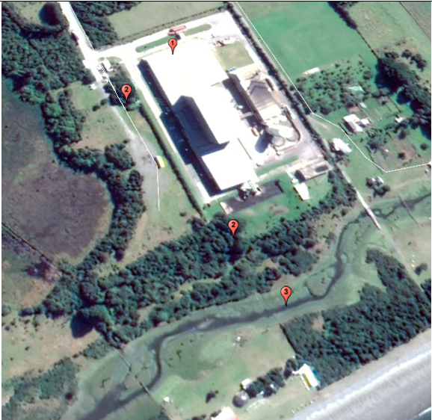
S-O
S-E

Detalle del Recorrido de la Inspección

Primer día de inspección (26/10/2016)

N° de estación | Nombre/ Descripción de estación
1 | Oficina
2 | Planta: Sector Sur Oeste  Planta Sector Sur Este
3 | Río Allipén

Segundo día de inspección (04/05/2017)

N° de estación | Nombre/ Descripción de estación
3 | Rio Allipén – Toma de muestras de sedimento y agua superficial

Revisión Documental

Documentos Revisados

ID | Nombre del documento revisado | Origen/ Fuente | Organismo encomendado | Observaciones
1 | Muestreo, Medición y/o análisis de agua Superficial y Sedimento en Comuna Calbuco | ETFA Algoritmo | ---

HECHOS CONSTATADOS.

Manejo de Residuos Líquidos.

Número de hecho constatado: 1 | Estación N°: 2
Documentación Revisada:
Exigencias:
- Considerando 3.6.2.2 RCA N° 187/2006
Etapa de operación
En la etapa de operación se identifica lo siguiente:
• Residuos líquidos
• Agua de purga de la caldera
• Aguas servidas domésticas

- Considerando 3.6.2.2.1 RCA N° 187/2006
Residuos líquidos
Respecto a la generación de residuos líquidos en el proceso productivo, acorde a las definiciones de equipos, e incluso a lo visto en otros proyectos de la misma naturaleza, se ha podido concluir que el proyecto generará residuos líquidos, pero son reincorporados completamente al proceso, y de esta forma al alimento. No obstante, y con el objeto de absorber cualquier potencial generación de residuos líquidos provenientes del proceso, se dispondrá de un estanque, que permita el retiro de los residuos líquidos y su disposición en lugar autorizado, como es el caso de instalaciones de tratamiento de aguas residuales de la empresa de Servicios Sanitarios ESSAL.

- Considerando 3.6.2.2.1.1 RCA N° 187/2006
Agua de lavado extrusores
Estas aguas serán reincorporadas completamente al proceso. En caso de contingencia, estas aguas serán almacenadas en un estanque hasta que sean retiradas por la empresa sanitaria ESSAL.
En la siguiente tabla se presenta las cantidades estimadas en cada fase del proyecto y la disposición final que tendrán las aguas de lavado extrusores.

Origen | Fase I (m³/día) | Fase II (m³/día) | Características | Disposición final
Lavado extrusor | 1,44 | 2,88 | DBO₅ valor estimado de 200 mg/L y temperatura cercana a 30ºC. Estas aguas serán reutilizadas en el sistema productivo. Sólo en casos de contingencia, almacenamiento en estanques para disposición en empresa sanitaria. | En caso de contingencia que se generen, entrega a empresa sanitaria

- Considerando 3.6.2.2.1.2 RCA N° 187/2006
Aguas del biofiltro
Al igual que las aguas de lavado de los extrusores, las aguas del biofiltro serán reutilizadas totalmente en el proceso productivo de la planta, y sólo en casos de contingencia, si es que se llegasen a generar, éstas serían almacenadas en un estanque, con el objeto de ser destinadas a la planta de tratamiento de la empresa sanitaria ESSAL. A continuación, se presenta la cantidad estimada y disposición final de las aguas del biofiltro en la Fase II.

Origen | Fase II (m³/día) | Características | Disposición final
Agua biofiltros | 0,05 | Flujo de agua aportado por el aire saturado. No se generan aguas residuales en el sistema de biofiltro, ya que la escasa cantidad de percolado líquido es almacenado en la piscina de astillas o dispuesto en sistema de enfriamiento. | Recirculación o evaporación total del percolado, y en caso de exceso, disposición a través de empresa sanitaria.

- Considerando 3.6.2.2.2 RCA N° 187/2006
Agua de purga de la caldera
El agua proveniente de la purga de la caldera será tratada según lo establecido por el D.S Nº 48 (Ministerio de Salud), y que consiste básicamente en hacer pasar estas aguas por un estanque intermedio de retención, donde se hace decantar las sales y luego una cámara de enfriamiento, que llevará las aguas a temperaturas entre 37 a 40ºC, previo a su evacuación por medio de infiltración en terreno.

Origen | Fase I (m³/día) | Fase II (m³/día) | Características | Disposición final
Purga de la caldera | 1,80 | 2,60 | Agua limpia con Tº aproximada de 100ºC y pH alcalino. Estas aguas serán manejadas según lo establecido por el D.S Nº 48 (MINSAL), mediante un estanque decantador y de enfriamiento. | Infiltración en terreno (sistema de drenes independiente al de aguas servidas).

- Considerando 3.6.2.2.3 RCA N° 187/2006
Las aguas servidas que se generen en el período de operación, corresponden a las generadas en las distintas instalaciones sanitarias y casino. Considerando que el sector no cuenta con red pública, las aguas servidas serán tratadas en una planta de tratamiento de lodos activados y posteriormente infiltradas en el terreno mediante drenes, dando pleno cumplimiento a la normativa vigente. En la siguiente tabla se presenta la cantidad estimada de aguas servidas y su disposición final en Fase II del proyecto.

Origen | Fase II (m³/día) | Características | Disposición final
Aguas servidas | 8* | DBO₅ valor referencial de 200 mg/L previo a su paso por el sistema de tratamiento. Aguas tratadas en planta de tratamiento de lodos activados y disposición en drenes de infiltración. | Drenes de infiltración en terreno.

Hechos:

1° día de Inspección:
- En el recorrido nos acompaña el Sr. Arnaldo Guerra, Gerente de la Planta y la Sra. Carolina Fernandez, Prevencionista de Riesgo, visitando la Planta en los puntos del sistema de captación de aguas lluvia, en sector sur-oeste de la planta, donde existe una estructura de canalización de aguas lluvia de material de concreto que conduce a otra estructura denominada escalinatas (fotografía 2), la cual no muestra señales de agua, ni de ningún liquido reciente, superficies secas.

- En sector sur-este se observan dos sistemas de escalinatas que conducen aguas lluvias a terreno de drenaje al interior de la planta. Dicho sistema cuenta con sistema filtrante, según señala en gerente de la planta, son para evitar acumulación de residuos, donde tampoco se observa aguas recientes en dicho sistema.

- Del examen de información de la documentación revisada, es posible indicar que de acuerdo a las respuestas realizadas por el Servicio de Evaluación Ambiental (SEA) a las consultas de pertinencia de ingreso al Sistema de Evaluación de Impacto Ambiental, se encuentran dos Resoluciones Exentas referentes al manejo de Riles de la Empresa. La Res. Exenta SEA Región de Los Lagos N° 354 del 12 de junio del 2014 y la Res. Exenta SEA Región de Los Lagos N° 262 del 21 de abril del 2014, donde se estableció que los efluentes industriales emitidos por la empresa pueden ser utilizados hasta en un 100% sin necesidad de derivarlos a establecimientos externos para tratamiento y disposición final, implementando la canalización respectiva, como un insumo para la operación del biofiltro además de cambios en el destino final de los distintos efluentes (aguas de caldera, las aguas de condesado del proceso de extrusión, las de retrolavado del filtro de agua, además de las aguas de recirculación del biofiltro) como del uso del excedente de efluente generado en el biofiltro para ser usado en riego.

Registros
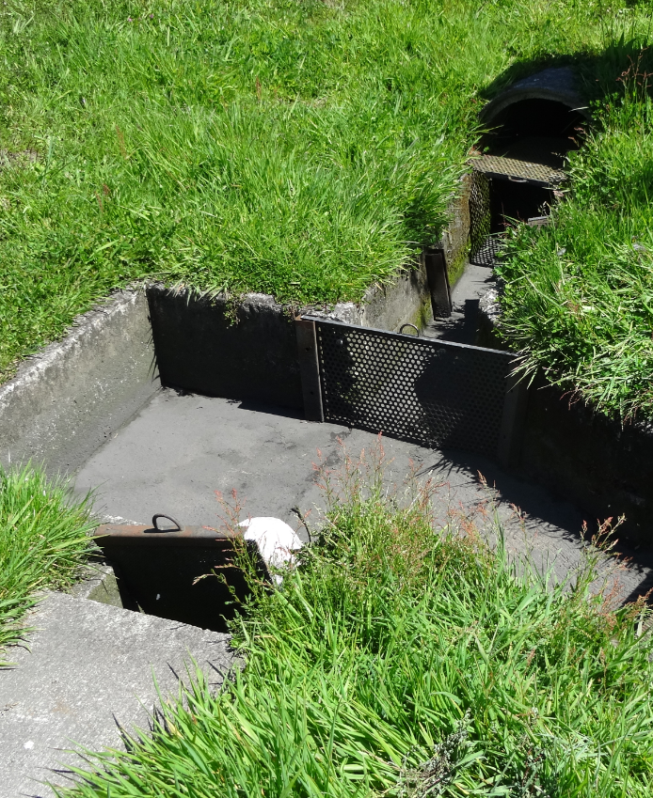 |  | 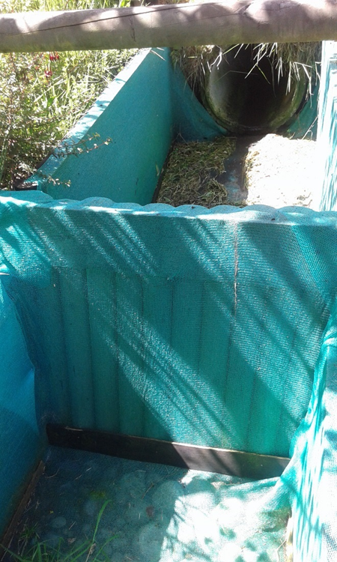
Fotografía 1. | Fecha: 26-10-2016 | Fotografía 2. | Fecha: 26-10-2016
Descripción medio de prueba: Sistema de recolección y canalización de aguas lluvias. |  | Descripción medio de prueba: Sistema de drenaje para infiltración de aguas lluvias.

Calidad de Agua y Sedimento del Curso de Agua Superficial.

Número de hecho constatado: 2 | Estación N°: 3
Documentación Revisada:
Exigencia (s):
- Considerando 3.5.2.8 RCA N° 187/2006
Descripción de rellenos cercanos a Río Allipén
En el terreno inmediatamente colindante con la zona de emplazamiento de la planta se realizó un relleno para efectos de construcción de la Planta de Long Beach, pero sin intervenir el Río Allipén. El sector donde hoy pasa el curso de agua del Río Allipén no será afectado.

Hechos:

1° día de Inspección
- En el sector del rio Allipén, por fuera de la planta, sin rastros de escurrimiento de líquidos, se visualiza en terreno características normales en el sitio.

2° día de Inspección
- Se realiza muestreo y monitoreo del curso superficial denominado “Pipiyehue” o Rio Allipén.
- Esta actividad se realizó con una entidad técnica de fiscalización ambiental ETFA, acreditada en los respectivos alcances: agua y sedimento.
De forma previa al muestreo se calibraron los instrumentos de medición.
- Posteriormente se levantan 4 muestras de agua superficial y 4 muestras de sedimento.
- El área que abarcó el muestreo abarco un sector frente al Río Allipén que colinda con el predio de la empresa el monitoreo se efectuó en condiciones climáticas con alta pluviometría, marea entrante al principio del muestreo y con marea saliente al término de la actividad. Las muestras se levantaron de acuerdo a los procedimientos y que quedan reflejados en la cadena de custodia en cuanto al aseguramiento de calidad de las muestras.
- De acuerdo al información recabada sobre las condiciones de mareas del canal de Chacao (http://www.tablademareas.com/cl/los-lagos/canal-de-chacao) para el día jueves, 4 de mayo de 2017, decreta que la primera bajamar fue a las 4:08 h y la siguiente bajamar a las 16:38 h. La primera pleamar fue a las 10:14 h y la siguiente pleamar a las 22:33 h.
- De las actividades de muestreo y análisis realizadas, (ver Anexo 3) consistente en 4 muestras de agua superficial y 4 muestras de sedimento, las observaciones registrada por la ETFA del terreno son las siguientes:
- Punto Muestreo Salida 1: Se realiza muestreo de agua y sedimentos en un canal o zanja sin flujo, proveniente del sector en donde se ubica la Planta Los Fiordos. El resultado de conductividad indica que se tratarían de agua estancada proveniente de subidas de mareas anteriores. A solicitud del representante de la comunidad y con la autorización de la Sra. Ivonne Mansilla de la SMA, se realiza la toma de muestra bajo estas condiciones.
- Punto Muestreo Salida 2: Se realiza muestreo de agua y sedimentos en un canal o zanja proveniente del sector en donde se ubica la Planta Los Fiordos. Este canal presenta flujo moderado.
- Punto Muestreo Río Allipen: Se realiza muestreo de agua y sedimentos en el centro del flujo del Río Pipiyehue (Río Ayipen), aguas arriba del punto de muestreo Salida 2. El resultado de la conductividad (> 8000 μS/cm) es concordante con la mezcla de agua dulce y salada proveniente de las mareas.
- Punto Muestreo Puente Aguas Arriba: Este punto está ubicado aguas arriba del punto de muestreo Rio Pipiyehue. La toma de muestras de agua y sedimentos se realiza en el centro del flujo, siendo este mayor que en los puntos anteriormente monitoreados.

- Del resultado de la actividad de inspección ambiental más el examen de información asociado a los resultados de laboratorio descritos en las Tablas 1 y 2, es posible indicar que:
- Respecto al parámetro Coliformes Fecales, se puede señalar que presenta una concentración mayor en el punto de muestreo “Salida 1”, sector más alejado de la empresa y donde transita ganado ovino.
- En cuanto a la cantidad de nutrientes presentes en el curso de agua se puede señalar que presenta valores mínimos o no detectables.
- Con relación a la conductividad señalada en el punto f). Punto Muestreo Río Allipen, de las observaciones realizadas por la ETFA, cabe señalar que el punto muestreo “Salida 2” arroja un valor de 30 μs/cm, por lo que se infiere que en este punto las aguas no están en contacto con el sistema estuarino del Río Allipén.
- En cuanto a los sólidos disueltos totales, los valores presentes en los Puntos muestreo “salida 1” y” Salida 2” son inferiores a los presentes en el cuerpo de agua Punto muestreo Río Allipen.
- No existen variaciones significativas entre los cuatro puntos de muestreos para los parámetros analizados tanto en agua como en sedimentos en el río Allipen

Cabe señalar que, en la actividad de fiscalización, realizada por esta Superintendencia, el día 31 de marzo de 2016 a ésta unidad fiscalizable donde se aborda como materia objeto de la fiscalización ambiental la afectación del curso de agua, Expediente DFZ-2016-669-X-RCA-IA, se recorrió el sector del río Allipen un sector aproximado de 100 mt donde se observó “tramos con escasa escorrentía, presencia de flora marina presentando el agua un color y olor asociado a sistema de marismas”, por lo que es necesario recalcar que las características del cuerpo de agua corresponde a ecosistemas con una gran cantidad de organismos, ya que la marea deposita sedimentos al subir, lo que sirve de hábitat a abundante flora y fauna.

Registro
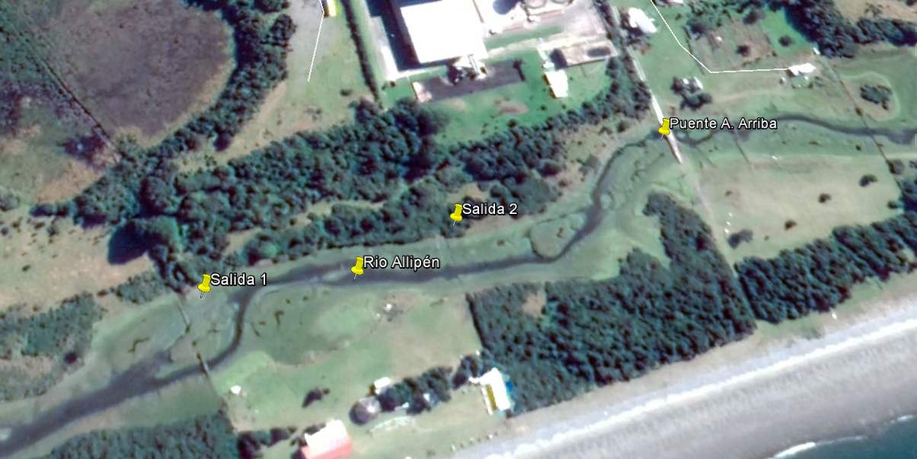
Comunidad Pepiukelen
Empresa Los Fiordos
Imagen 1. | Fecha: -----
Descripción de medio de prueba: Imagen Satelital de la zona en estudio donde se observa en la parte Norte a la empresa Los Fiordos y en la parte Sur a la Comunidad Mapuche – Huilliche “Pepiukelen” (que significa: “Que defiende sus intereses”), y el Río Allipen, brazo de mar que corre de forma paralela a la Planta de Alimentos Los Fiordos y que colinda con los dos terrenos. La imagen también muestra los lugares de donde fueron extraídas las muestras de agua superficial y sedimento por la ETFA Algoritmo.
Registros
Parámetro | Unidad | Salida 1 | Salida 2 | Rio Allipén | Puente aguas arriba
Aceites y Grasas | mg/L | < 4,0 | < 4,0 | < 4,0 | < 4,0
Coliforme Fecales | UFC/100ml | 17.000 | 8.000 | 9.500 | 10.000
Demanda Bioquímica de Oxigeno | mg/L | 2 | 2 | 3 | 2
Demanda química de Oxigeno | mg/L | 33 | 26 | 58 | < 6
Nitrato (N-NO3) | mg/L | < 0,046 | < 0,046 | < 0,046 | 0,911
Nitrato (NO3) | mg/L | 1,430 | 1,282 | 0,889 | 4,855
Nitrito (N-NO2-) | mg/L | < 0.009 | < 0.009 | < 0.009 | < 0.009
Nitrito (NO2) | mg/L | 0,192 | 0,065 | 0,091 | 0,180
Nitrógeno Total | mg/L | 0,614 | 0,622 | 0,371 | 1,521
NKT | mg/L | 0,233 | 0,313 | 0,143 | 0,370
Sólidos Disueltos Totales | mg/L | 1.934 | 1.908 | 6.440 | 33

Tabla 1. |  | Fecha: --
Descripción medio de prueba: Informe de ensayo de aguas superficial y resultados de las 4 muestra tomadas en el río Allipén.
Parámetro | Unidad | Salida 1 | Salida 2 | Rio Allipén | Puente aguas arriba
Aceites y Grasas | g/Kg | 0,3 | 0,6 | 0,2 | 0,2
Fósforo Total | mg/Kg | 197,04 | 350,21 | 265,06 | 287,88
Materia Orgánica | % | 1,87 | 3,64 | 3,49 | 2,30
Nitrógeno Amoniacal Disponible | N-NH4(mg/K) | 21 | 20 | 38 | 51
Nitrógeno Amoniacal Total | g/Kg | 0,10 | 0,10 | 0,10 | 0,20
Nitrógeno Nitrato Disponible | N-NO3(mg/K) | 5 | 4 | 5 | 7
Nitrógeno Nitrito Disponible | N-NO2(mg/K) | < 1,0 | < 1,0 | < 1,0 | < 1,0
Nitrógeno Total | % | < 0,04 | 0,07 | 0,04 | < 0,04
Relación Amonio-Nitrato |  | 4,0 | 5,7 | 7,2 | 7,3
Sólidos Totales | % | 82,3 | 56,2 | 78,0 | 81,4

Tabla 2. |  | Fecha: --
Descripción medio de prueba: Informe de ensayo de sedimento y resultados de las 4 muestra tomadas en el río Allipén.

Registros
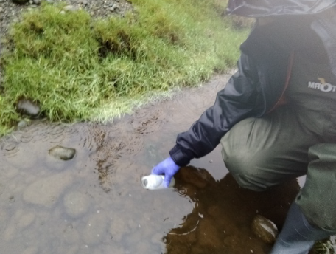
Fotografía 3. | Fecha: 04-05-2017 | Fotografía 4. | Fecha: 04-05-2017
Descripción medio de prueba: Toma de muestra de agua superficial denominada “Salida 1”, realizada por la ETFA algoritmo. |  | Descripción medio de prueba: Cooler con las muestras de toma de agua superficial debidamente rotulados para posterior análisis de laboratorio.

Registros
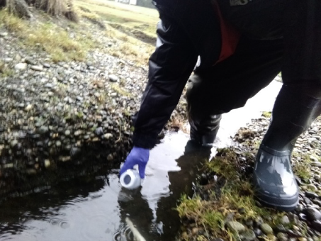
Fotografía 5. | Fecha: 04-05-2017 | Fotografía 6. | Fecha: 04-05-2017
Descripción medio de prueba: Toma de muestra de agua superficial en el punto de muestreo denominado “Salida 2”, realizada por la ETFA Algoritmo. |  | Descripción medio de prueba: Toma de muestra de Sedimento en el punto de muestreo denominado “Salida 2”, realizada por la ETFA Algoritmo.

Registros
Fotografía 7. | Fecha: 04-05-2017 | Fotografía 8. | Fecha: 04-05-2017
Descripción medio de prueba: Toma de muestra con sonda multiparemétrica para medición de pH, temperatura y conductividad, en punto de muestreo denominado “Punto 3. Río Pipiyehue (Río Allipen)”, realizada por la ETFA Algoritmo. |  | Descripción medio de prueba: Toma de muestra de sedimento en punto de muestreo denominado “Punto 3. Río Pipiyehue (Río Allipen)”, realizada por la ETFA Algoritmo.

Registros
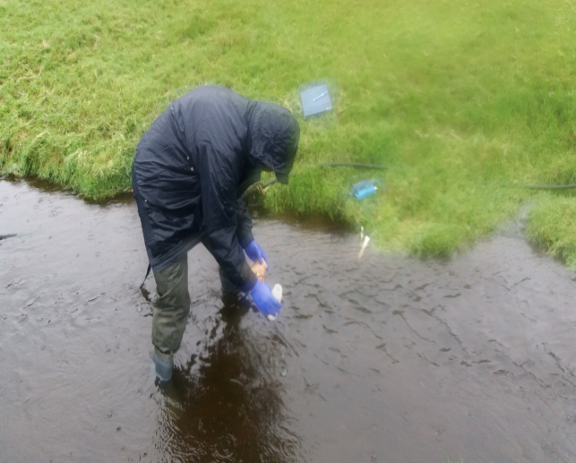
Fotografía 9. | Fecha: 04-05-2017 | Fotografía 10. | Fecha: 04-05-2017
Descripción medio de prueba: Toma de muestra de agua superficial denominado “Punto 4. Puente aguas arriba”, realizada por la ETFA Algoritmo. |  | Descripción medio de prueba: Muestra de sedimento en la estación de muestreo denominado “Punto 4. Puente aguas arriba” y almacenamiento de las muestras en cooler para posterior análisis.

CONCLUSIONES

Los resultados de las actividades de fiscalización, asociados los Instrumentos de Carácter Ambiental indicados en el punto 3, permitieron concluir que se verifica la conformidad de las materias relevantes objeto de la fiscalización en cuanto a los resultados de los muestreos realizada por la ETFA, tanto en agua superficial como en sedimento, por lo que se verifica que la calidad del Rio Allipén se encuentra en condiciones normales, sin aporte de nutrientes y con características propias de un sistema estuarino.

Dicho resultado no obsta a que en el futuro se realicen nuevos procedimientos de fiscalización ambiental, y no lo exime de ninguna clase de responsabilidad que pudiese contraer por cualquier hallazgo respecto del instrumento que lo regula, que se produzca con anterioridad o simultaneidad a las fechas en que se efectuó la actividad de fiscalización ambiental, y no hubiera sido directamente percibido y/o constatado en la misma por el fiscalizador.

ANEXOS

N° Anexo | Nombre Anexo
1 | Acta de fiscalización del 26 de octubre de 2016  Acta de fiscalización del 04 de mayo de 2017
2 | ORD CONAMA Región de Los Lagos N° 796/2007  ORD CONAMA Región de Los Lagos N° 328/2008  ORD CONAMA Región de Los Lagos N° 1104/2009  Carta SEA N° 377/2012  OF. ORD SEA N° 0153/2013  Res. Ex. SEA N° 580/2013  Res. Ex. SEA N° 720/2013  Res. Ex. SEA N° 737/2013  Res. Ex. SEA N° 354/2014  Res. Ex. SEA N° 262/2014
3 | Informe de resultados de la ETFA Algoritmo

